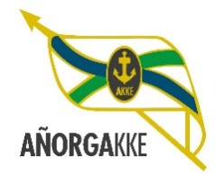8. JOSE MANUEL IRIBAR saria

APIRILAK 18 ABRIL

osteguna 15:30 jueves

kimuak - alebines

aloñamendi aduna

izagirre – osa vs iparragirre – aramburu

zestoa hernani

uria – alonso vs goikoetxea – azpeitia

txukun lakua txukun lakua

beristain – rivera vs zearra – arruiz

zaldibi azkoitia

garmendia – lopez vs aldazabal – arregi

bortziriak bergara

goñi – etxenike vs agirrebeña – gabilondo

zazpi iturri oiarpe

ibañez – agirretxe vs olaiz – zelaiaran

zumaia buruzgain

etxabe – larrañaga vs iturralde – aldaz`

ataun leitza

izagirre – alzua vs dorronsoro – sagastibeltza